天全中学2015-2016学年下期高二半期测试综合（文科）地理部分
命题人：黄晓峰 审题人：任冬华
一.选择题（18题，每题3分，共54分.将正确答案填写在答题卡上）
下图是我国棉花主产省区1980～2005年棉花种植面积变化图（图中10省区棉花种植面积之和占全国棉花种植面积的90%以上），读图回答1～2题。
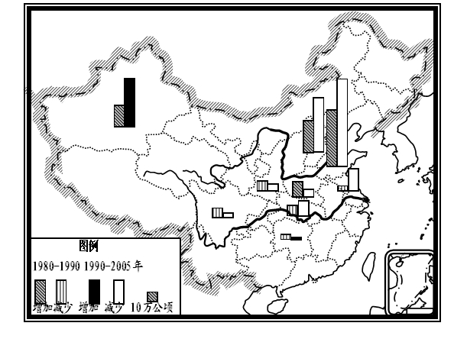
1 据图可得出的正确结论是
A. 1980～1990年山东省棉花产量居全国首位
B. 1990～2005年黄河流域棉花种植面积持续增长
C. 1980～2005年湖南省棉花单位面积产量先增后减
D. 1980～1990年南方棉花种植面积占全国种植面积的比重下降
2. 新疆是我国棉花质量最好的产区，其优势条件是
A.光照丰富 B.灌溉水源丰富 C.地广人稀 D. 土壤肥沃
下图是我国著名的有色金属“长廊”，据图判断3～6题。
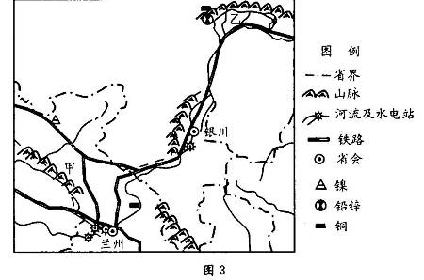
3．图中甲山脉是
A．秦岭 B．阴山山脉 C．祁连山脉 D．贺兰山脉
4．图中乙地发展农业生产的限制性条件是
A．热量 B．降水 C．土壤 D．地形
5．该地区发展有色金属冶炼工业的有利条件是
①地势平坦 ②矿产丰富 ③气候适宜 ④水源充沛
⑤交通便利 ⑥水能丰富 ⑦劳动力丰富且素质高 ⑧市场广阔
A．①②③ B．②④⑧ C．③④⑤ D．②⑤⑥
6．图中经过银川的铁路线是
A．包兰线 B．陇海线 C．兰新线 D．宝成线
读下面某区域局部图和某日降水量图，回答7-8题。
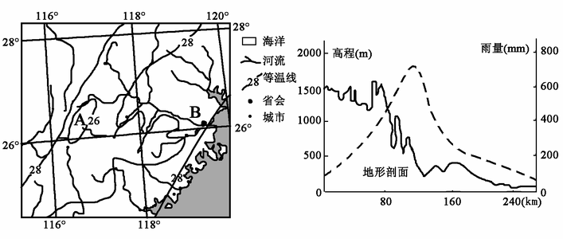
来源：ziyuanku.com7．左图所示区域的自然地理特征是
A．地形以平原为主，平原面积广大 B．自然带为落叶阔叶林带
C．中小河流众多，水能资源丰富 D．土壤肥沃，黑土分布广
8．有关该日降水形成原因的叙述，正确的是
A．盛行西风带来海洋水汽遇到山地迎风坡的阻挡
B．夏季风带来暖湿气流遇到山地迎风坡的阻挡
C．东南信风带来海洋水汽遇到山地迎风坡的阻挡
D．赤道低气压带控制，盛行对流雨
中华资源库
下表为我国北纬35°~40°之间大陆上四地的气候资料，读表回9-11题.
地点 | ① | ② | ③ | ④
年降水量（㎜） | 15.6 | 466.6 | ziyuanku.com777.4 | 205.4
一月平均气温（℃） | -8.5 | -6.6 | -1.2 | -9.0
七月平均气温（℃） | 来源：www.ziyuanku.com27.4 | 23.5 | 23.9 | 23.6
9.导致四地气候差异的主要因素是
A.纬度位置 B.海陆位置 C.海拔高度 D.洋流性质
10.关于四地说法正确的是
A.①、③两地河流都有春汛 B.①、④两地位于青藏高寒区
C.②、③两地位于季风区 D.②、④两地位于半干旱区
11.关于四地所在区域农业的叙述，正确的是
- ①以冰雪融水灌溉为主 B.②畜牧业比重高于种植业
C.③以水田农业为主 D.④农作物以小麦和青稞为主
读下图，回答12~15题。
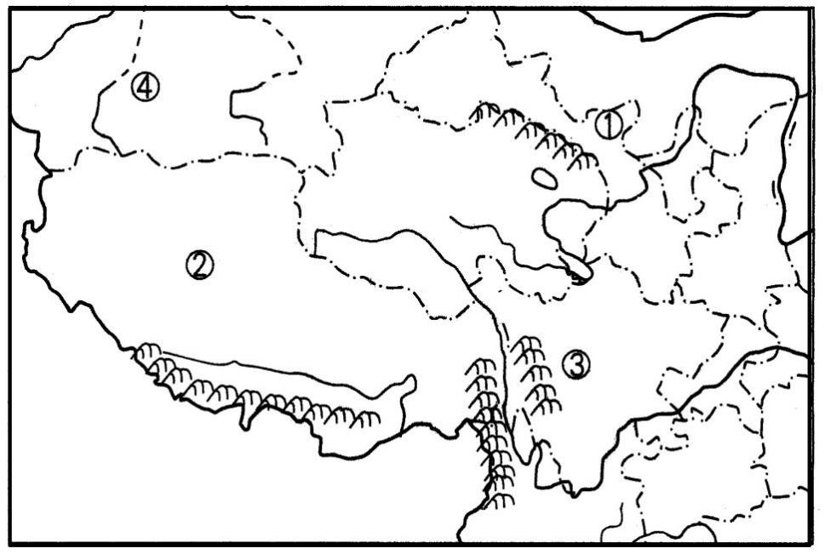
12.图中①和②处发展农业生产的主要制约因素分别是
A．地形、水源 B．水源、气温 C．水源、光照 D．土壤、地形
13.图中②所在的省区，丰富的可再生新能源主要有
A．太阳能、生物能 B．风能、石油
C．太阳能、地热能 D．地热能、天然气
14.图中③所示山区是我国第二大林区，但树种却比东北第一大林区丰富，其主要原因是③所示山区
A．年降水量大、气温高 B．光照和热量条件好
C．纬度低、海拔高 D．土壤肥沃、水源充足
15.图中④处所示地形单元的农业生产类型和重要农产品组合正确的是
A．河谷灌溉农业——小麦 B．绿洲灌溉农业——棉花
C．温带草原畜牧业——细毛羊 D．山地畜牧业——滩羊

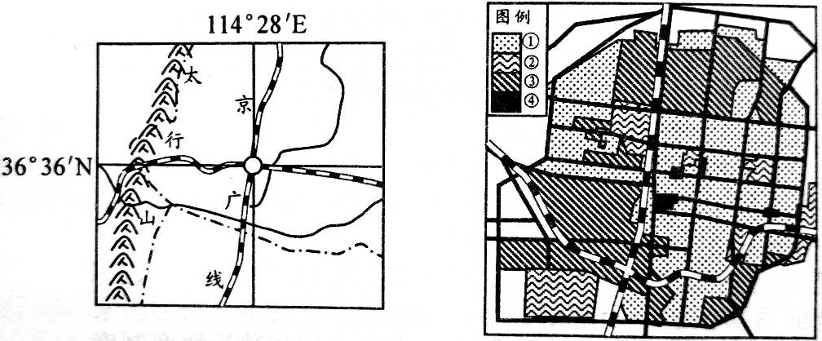
下图是邯郸市的位置和城市土地利用图，读图回答16-18题。
16．邯郸市布局棉纺织工业的主导因素是
A．市场 B．原料 C．劳动力 D．交通
17.邯郸市土地利用图中代表工业用地的是
A．① B．② C．③ D．④
18.下表为四地气候统计资料，其中代表邯郸的是
地点 | 项目 | 中华资源库 ziyuanku.com1月 | 4月 | 7月 | 10月 | 全年
① | 气温(℃) | -2.9 | 14.6 | 26.6 | 13.7 | 12.9
① | 降水(mm) | 3.2 | 25.7 | 139 | 31.7 | 549
② | 气温(℃) | -1.5 | 10.6 | 23.4 | 9.1 | 10.1
② | 降水(mm) | 2.1 | 12.4 | 96.4 | 38.6 | 356
③ | 气温(℃) | -16.4 | 6.7 | 23.0 | 6.8 | 4.9
③ | 降水(mm) | 3.5 | 21.9 | 183.5 | 33.5 | 593.8
④ | 气温(℃) | 2.1 | 15.5 | 28.3 | 17.0 | 15.7
④ | 降水(mm) | 31.8 | 102.0 | 174.1 | 51.6 | 988.4
A．① B．② C．③ D．④

二.综合题(2题,共46分.将正确答案填写在答题卡上)
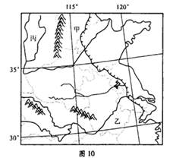
19.读我国某区域图，读图回答下列问题（22分）。
（1）比较甲、乙两地植被类型、主要粮食作物、经济作物的差异。（12分）
甲
丙
（2）指出丙区域主要的环境问题，并分析其自然原因。（10分）

20．（24分）读我国部分地区示意图，结合已学内容，回答下列问题。
乙
乙
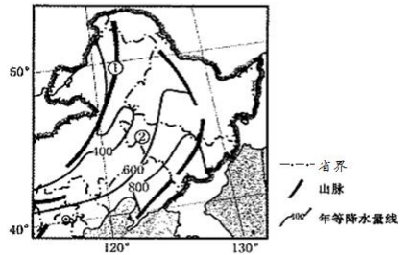
（1）说出三点①山脉的地理意义。(6分)
（2）描述图示地区降水量的空间分布特点并据此推断其主要影响因素。(4分)
（3）该区域平原是我国重要的农业区，结合所学知识试评价其农业生产的自然条件。（8分）
（4）分析东北商品粮基地粮食商品率比较高的主要原因。（6分）
天全中学2015-2016学年下期高二
半期测试综合（文科）地理部分
参考答案
一．选择题
1 - 5 DACBD 6 -10 ACBBC
11-15 ABCCB 15-18 BCA

二．综合题
19.（22分）
(1) 甲：温带落叶阔叶林（2分） 小麦（2分） 棉花（2分）
乙：亚热带常绿阔叶林（2分） 水稻（2分） 油菜（2分）

（2）水土流失（2分） 黄土土质疏松，粉砂颗粒组成；（2分）
地表崎岖，坡度大；（2分）降水集中夏季且多暴雨；（2分）植被覆盖率低。（2分）

20.（24分）
（1）东北平原与内蒙古高原的分界线；（2分）季风区与非季风区的分界线；（2分）内流区与外流区的分界线；（2分）400mm等降水量线经过的地方；（2分）我国地势第二级阶梯与第三级阶梯分界；（2分）农耕区与畜牧区的界线（2分）（任答三个即可）。

（2）规律：由东南向西北递减（2分） 因素：海陆位置（2分）

（3）有利条件：温带季风气候，雨热同期；（2分）黑土广布，土壤肥沃；（2分）河流众多，水源充足。（2分）
不利条件：纬度较高，热量不足。（2分）

⑷土地辽阔，耕地面积广；（2分）生产规模大，机械化水平高；（2分）人口较少，人均粮食较多。（2分）

